北京市医药阳光采购数字证书
业务办理说明

证书新办
- 办理方式
须前往现场受理点办理证书。
地址：北京市朝阳区南湖东园122号楼博泰国际A座1706室。
联系电话：010-64197892；18500249829
- 所需鉴证资料
（1）《单位数字证书申请表》一式两份加盖单位公章；
（2）组织机构代码副本复印件一份加盖单位公章；
（3）工商营业执照副本复印件一份加盖单位公章；
（4）《单位电子印章采样表》一份；
（5）经办人有效身份证件的复印件一份（二代身份证，正反面都复印清晰且加盖公章）；
（6）《法定代表人授权书》一份加盖单位公章（用于平台权限开通审核）。
- 证书费用
新办数字证书370元/套（包含年服务费200元、介质100元、电子印章70元）。首把免费范围参见北京市医药集中采购服务中心发布的《关于规范北京市医药阳光采购数字证书收费工作的通知》。

证书更新
- 办理方式
证书更新提供两种方式——现场更新和在线更新：现场更新即用户前往受理点办理更新；在线更新即用户登录指定网站办理更新。
- 证书费用
用户申请的本年第一张证书的更新免费，用户申请的第二张及以上证书更新190元/张。首把免费范围参见北京市医药集中采购服务中心发布的《关于规范北京市医药阳光采购数字证书收费工作的通知》。
- 现场更新
用户需携带以下鉴证资料和证书介质前往受理点：
（1）《单位数字证书申请表》一式两份加盖单位公章；
（2）组织机构代码副本复印件一份加盖单位公章；
（3）经办人有效身份证件的复印件一份（二代身份证，正反面都复印清晰且加盖公章）。
- 在线更新
用户需使用证书介质登录以下网站办理：
http://help.bjca.org.cn/bjmbc/index.html
4.1 在线免费更新
（1）插入证书USBKey，更新页面自动显示证书名称，输入证书密码，点击【登录】。
（2）根据提示窗口点击“继续”后，进入提交订单页面系统自动显示原联系人信息。
（3）根据提示窗口点击“确定”便可下载证书。证书签发中，请耐心等待。提示证书下载成功，证书更新成功。
4.2 在线收费更新
（1）插入证书USBKey，更新页面自动显示证书名称，输入证书密码，点击【登录】：
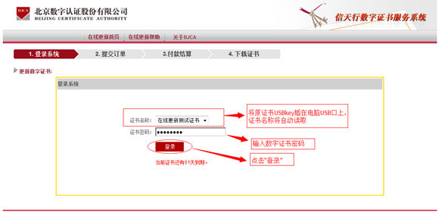
（2）如窗口弹出温馨提示，请点击“继续进行在线更新”如下图所示：
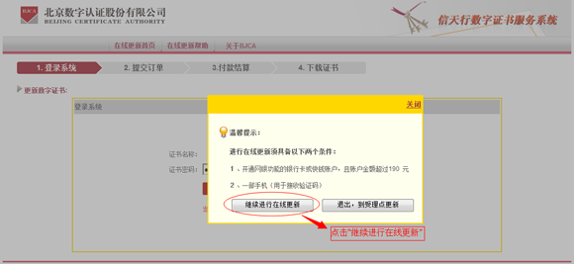
（3）进入提交订单页面，系统自动显示原联系人信息。
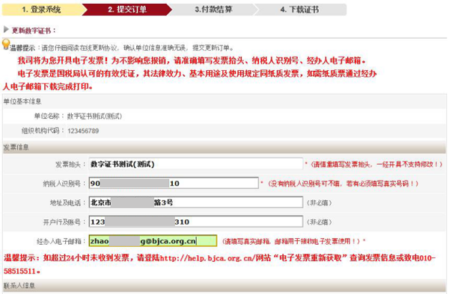
（4）确认信息，确认发票信息无误点击"确定"完成订单确认。
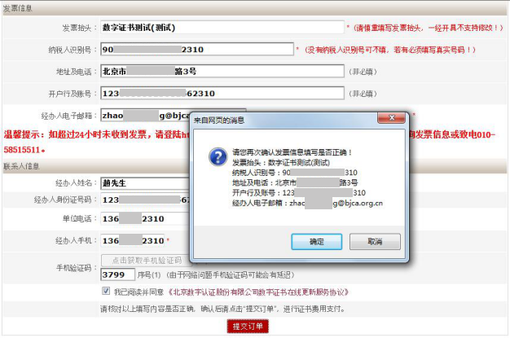
（5）确认发票信息无误后，点击"付款结算"进行付款操作。
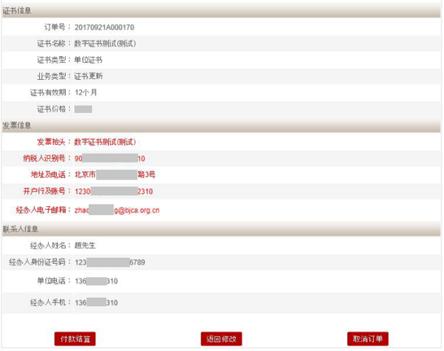
（6）选择支付方式，完成证书费用支付（证书更新费用：190元/套）。
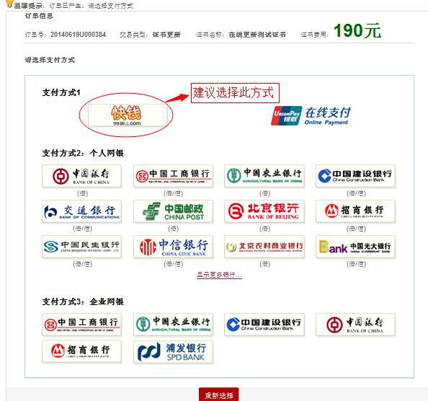
（7）付款成功后即可下载证书；
